주차 | 6주차 | 기간 | 2026.10.07~2026.10.13 | 지도교수 | (서명)
이번 주 한일 요약 | 1. 화물 가로채기 금지 구현  2. landscape 툴 사용 공부  3. 맵 형태(기초 틀 작업) 블록아웃(진행중)
작성자 :2023180038 곽예린 | 팀명: GGG
<상세 수행내용>
1. 화물 가로채기 금지 구현
소유자 변경과 조건체크까지 해줬더니 간단하게 구현이 완료되었다.
서버에서 기존 소유자 확인하고 화물에 이미 소유자가 존재하는지 확인해서 만약 존재한다면 return으로 가로채기가 안되게 해놨다.
화물을 내려놓을 시 소유권이 해제된다.
링크->리슨 서버 화물 운반(테스트용)
[로그 총 정리]
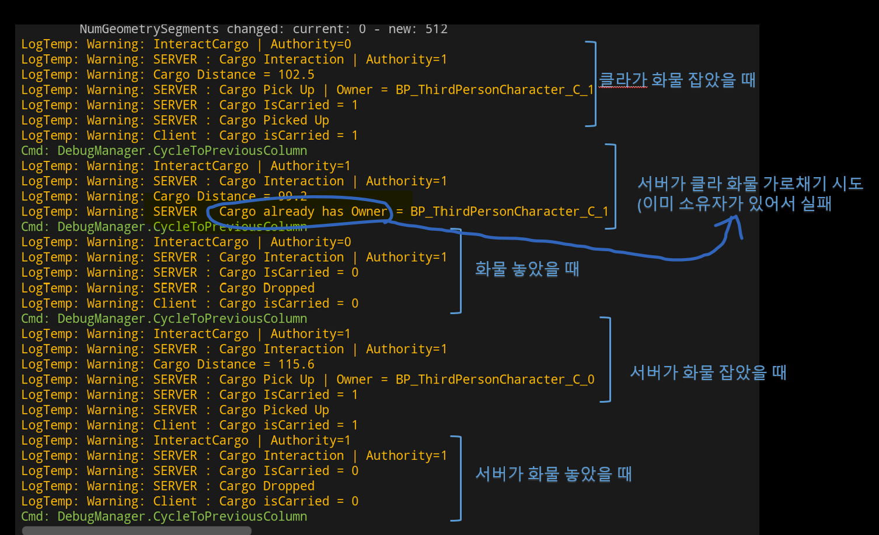
참고=화물이랑 플레이어랑 거리 200이상일 시 화물 못잡음
누가 들고 있을 시 가로채기 안됨

2. Landscape 툴 사용 복습 겸 공부
영상을 보며 툴들을 간단하게 한 번씩 사용하면서 공부했다.
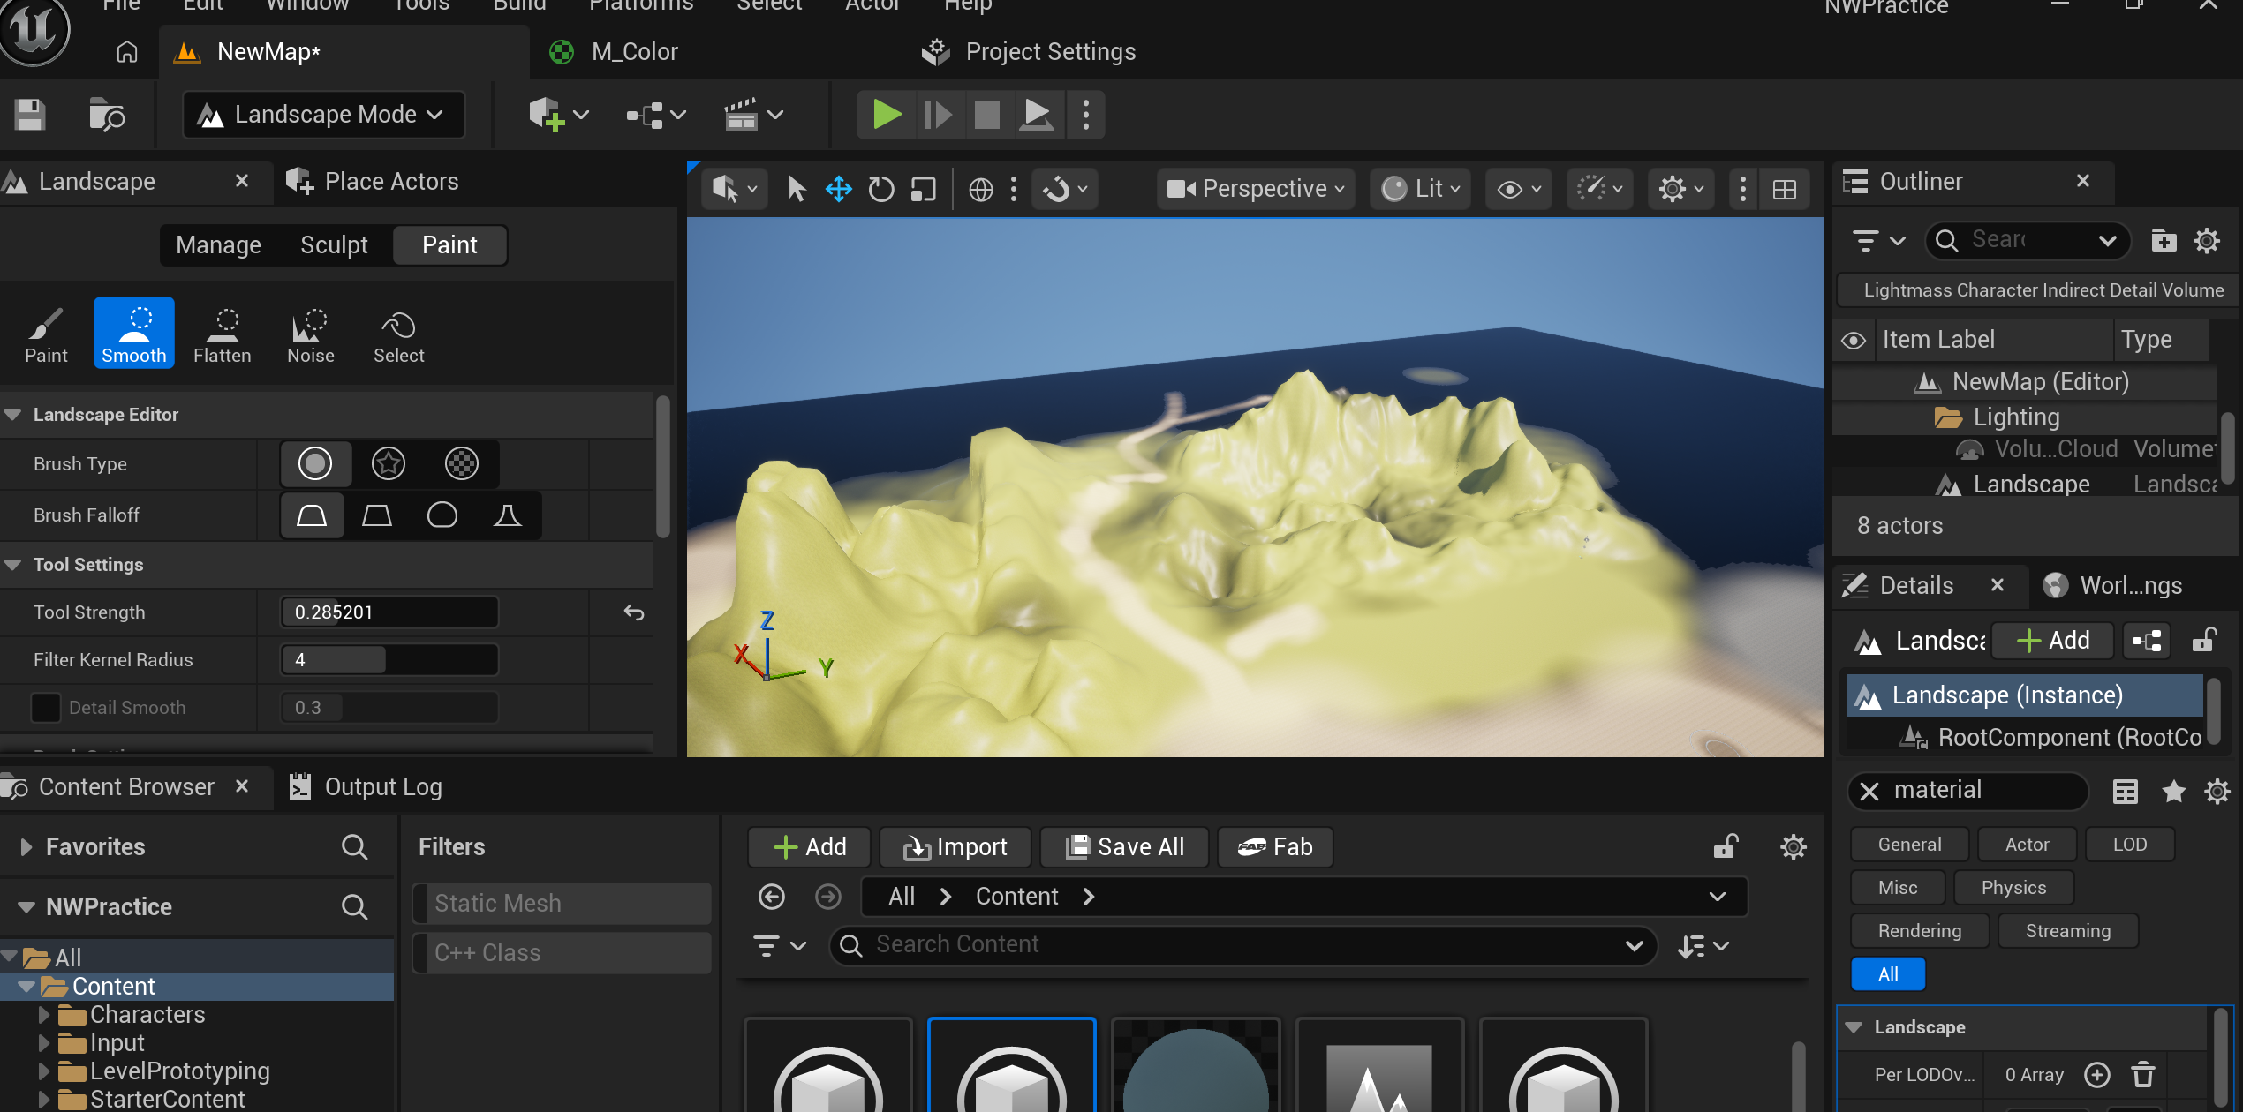
(실습한 흔적/프로젝트에 실제로 사용 X 연습용)

참고한 영상 링크
->https://www.youtube.com/watch?v=1Zda6zD7LXY&list=LL&index=3
->https://www.youtube.com/watch?v=r5vFy5JK-oc&list=LL&index=2

3. 맵 블록아웃(진행중)
맵이 실제로 어떤 느낌인지 파악하기 위해 플레이어 크기와 상관없이 기획서랑 최대한 비슷하게 만들어봤고 플레이어 크기랑 거리 파악 하면서 다시 만들고 있는 중이다.
[실패작]
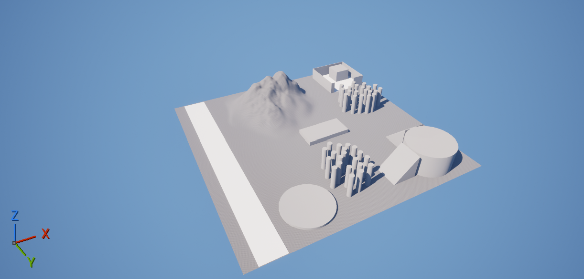

[다시 만드는 중]
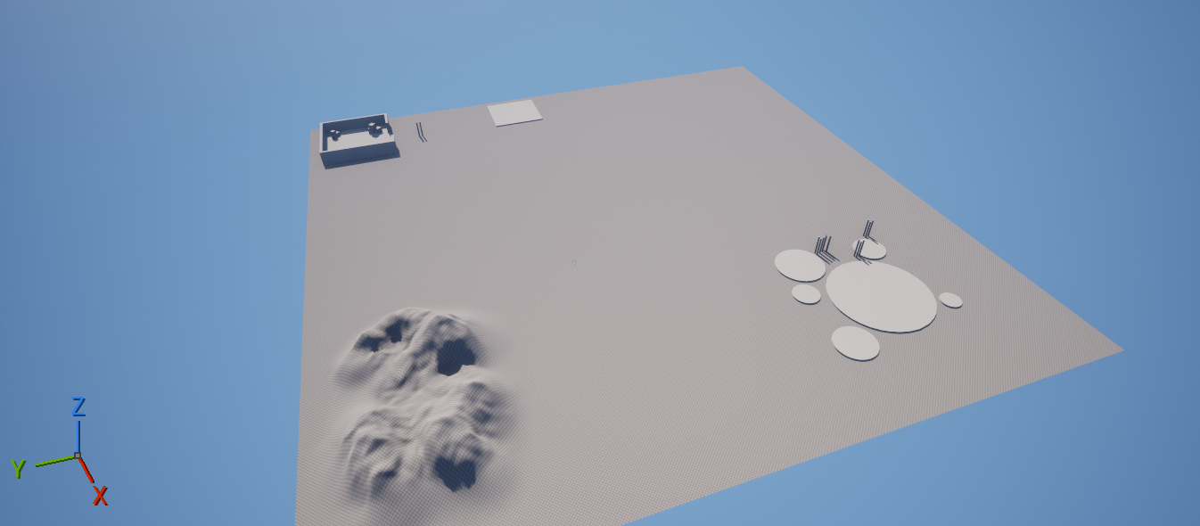
(landscape로 튀어나오게 한 부분은 나중에 본격적으로 맵 만들 때 지우고 다시 세밀하게 작업할 계획)

유튜브 링크:
문제점 정리
해결방안
다음주차 | 7주차 | 다음기간 | 2026.10.14~2026.10.20
다음 주 할일 | 맵 블록아웃(형태만 알아볼 수 있을 정도로만 구현)
지도 교수
Comment

